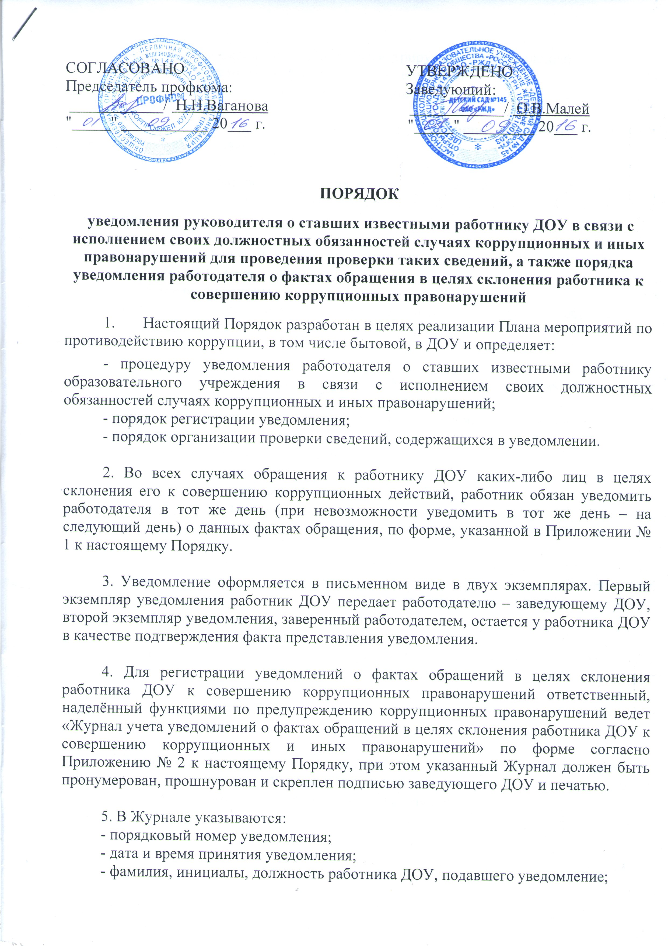- фамилия и инициалы специалиста, регистрирующего уведомление;
- подпись специалиста, регистрирующего уведомление;
- подпись работника, подавшего уведомление;
- особые отметки.
На уведомлении ставится отметка о его поступлении, в котором указываются дата поступления и входящий номер.

6. После регистрации уведомления в Журнале оно передается на рассмотрение заведующему ДОУ не позднее рабочего дня, следующего за днём регистрации уведомления.

7. К перечню сведений, которые указываются в уведомлении, относятся:
- фамилия, имя, отчество работника ДОУ,
- занимаемая должность,
- дата, время, место, обстоятельства, при которых произошло обращение к работнику ДОУ в целях склонения его к совершению коррупционных и иных правонарушений,
- характер обращения,
-данные о лицах, обратившихся к работнику ДОУ в целях склонения к совершенствованию коррупционных и иных правонарушений,
- иные сведения в целях склонения его совершению коррупционных иных правонарушений,
- дата представления уведомления,
- подпись работника ДОУ.
К уведомлению, при возможности, должны быть приложены все имеющиеся документы, подтверждающие обстоятельства обращения в целях склонения работника ДОУ к совершению коррупционных и иных правонарушений.

8. В течении трех рабочих дней работодатель рассматривает поступившее уведомление, принимает решение о проведении проверки содержавшихся в нем сведений и определяет круг лиц и комплекс мероприятий для проведения данной проверки в форме письменного заключения.

9. При установлении в результате проверки обстоятельств, свидетельствующих о назначении признаков преступления или административного правонарушения, работодатель направляет копии уведомления и материалов проверки для рассмотрения в управление образования, органы прокуратуры или другие государственные органы.

10.Уведомление, письменное заключение по результатам проверки, информация, поступившая из прокуратуры или других государственных органов по результатам рассмотрения уведомления, хранятся в делах ДОУ.

